**Контрольно-измерительные материалы**

**для проведения промежуточной аттестации**

**обучающихся 1 класса по учебному предмету**

**«Изобразительное искусство»**

**программа «Начальная инновационная школа»**

**Спецификация**

**Назначение КИМ** - оценить достижение обучающимися планируемых результатов предметных и метапредметных по учебному предмету изобразительное искусство в целях промежуточной аттестации обучающихся 1 класса.

**1.Документы, определяющие содержание КИМ.**

Содержание контрольно-измерительных материалов определяется на основе:

1.1. Федерального государственного образовательного стандарта начального общего образования;

1.2.Основной образовательной программы начального общего образования МБОУ средняя школа №1 г.Сычёвки Смол.обл..

1.3. Рабочих программ по предметам УМК «Начальная инновационная школа»,учебник «Изобразительное искусство» Л.Г.Савенкова, Е.А. Ермолинская, Т.В. Селиванова, Н.Л. Селиванов.

КИМ разработаны с учётом положения о том, что результатом освоения учебной программы по учебному предмету является сформированность планируемых результатов, зафиксированных в блоке «Выпускник научится» ООП НОО.

**2.Характеристика структуры и содержание КИМ.**

Промежуточная аттестация  состоит из 12 заданий, которые различаются по форме и уровню  сложности:

1) 10 заданий с выбором ответа, к ним  приводятся по  три варианта ответа,

из которых верен только один;

2)  1 задание – практика, в котором нужно исследовать и записать ответ;

3)  1 задание – практика, в котором нужно  раскрасить картинку.

**3.Продолжительность выполнения работы обучающимися.**

40 минут, включая время для инструктажа перед работой. **Дополнительное оборудование:**требуются цветные карандаши.

**КОДИФИКАТОР**

**планируемых результатов освоения основной образовательной программы начального общего образования по математике**

**(для оценки индивидуальных достижений обучающихся)**

Кодификатор содержит планируемые результаты¸ которые характеризуют требования стандарта: «выпускник научится», согласно установкам ФГОС этот тип требований относится к содержанию обучения, подлежащему обязательному изучению и последующему контролю за его усвоением каждым учащимся.

Максимальный балл за выполнение промежуточной аттестации по изобразительному искусству равен 15.

Каждое    правильно    выполненное   задание  А1-А10   оценивается    1 баллом.

Задание  считается выполненным верно, если ответ совпадает с эталоном.

Задание В1 оценивается 2 баллами за верный ответ.

Правильное выполнение задания С1 оценивается 3 баллами. Задание считается выполненным  верно, если ученик правильно подобрал цвета и аккуратно выполнил работу.

|  |  |
| --- | --- |
| **Количество баллов** | **Уровень** |
| 0-7 | Низкий |
| 8-11 | Базовый |
| 12-13 | Повышенный |
| 14-15 | Высокий |

***Контрольно-измерительные материалы***

***для проведения промежуточной аттестации***

***обучающихся 1 классов по изобразительному искусству***

***Дата_____________________***

***Класс____________________***

***ФИ_________________________________________***

**Часть А**

1. **Выберите группу основных цветов.**

А) Жёлтый, зелёный, чёрный.

Б) Красный, жёлтый, синий.

В) Белый, чёрный, красный.

**2. Какого цвета нет в радуге?**

А) Серый.

Б) Оранжевый.

В) Фиолетовый.

**3. Как называется картина, на которой нарисованы фрукты?**

А) Портрет

Б) Пейзаж

В) Натюрморт

4**. Как называется картина, на которой изображена природа?**

А) Портрет

Б) Пейзаж

В) Натюрморт

**5. Какими инструментами работает художник?**

А) Пила, молоток, дрель.

Б) Нож, вилка, ложка.

В) Кисть, карандаши, мелки.

**6. Какой из цветов относится к тёплым?**

А) Жёлтый

Б) Синий

В) Фиолетовый

**7. Какой из цветов относится к холодным?**

А) Жёлтый

Б) Синий

В) Оранжевый

**8. Какой цвет не используется в графике?**

А) Красный

Б) Чёрный

В) Белый

**9. Какой цвет получится, если смешать красный и жёлтый цвета?**

А) Зелёный

Б) Фиолетовый

В) Оранжевый

**10. Какой цвет получится, если смешать синий и жёлтый цвета?**

А) Зелёный

Б) Фиолетовый

В) Оранжевый

**Часть В**

**В1. Отгадайте ребус. Запиши ответ**

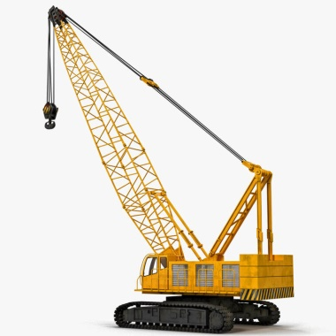

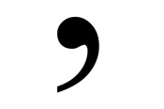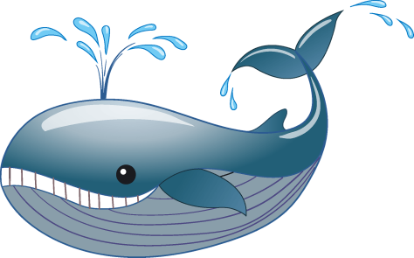

**С**

**___________________________________**

**Часть С**

**С1.**Раскрась картинку «Весна в лесу» *(можно добавить элементы рисунка)*

